- Urč či daná množina usporiadaných dvojíc je funkciou, a keď je, vypíš D(f) a H(f):
  - $f_{1}=\left\{\left[1,0\right];\left[0,2\right];\left[1,3\right];\left[2,2\right]\right\}$
Nie je funkcia
  - $f_{2}=\left\{\left[-1,1\right];\left[0,0\right];\left[2,1\right];\left[3,1\right];\left[-1,2\right]\right\}$
Nie je funkcia

- Urč definičný obor funkcie:

- $f_{1}:y=3x-2$ D(f₁) = R
- $f_{2}:y=\frac{\sqrt{x}}{x-3}$ P1: x ≠ 3 P2: x ≥ 0 => D(f₂) = <0,∞) – {3}
- $f_{5}:y=\frac{3-2x}{\left(x-2\right)\left(x+3\right)}$ P1: x ≠ 2 P2: x ≠ -3 => D(f₅) = R – {-3, 2}
- $f_{7}:y=\sqrt{5x-3}$ P: 5x-3 ≥ 0
x ≥ 3/5 => D(f₇) = <3/5, ∞)

- Urč či daná krivka je grafom funkcie a ak áno, zapíš D(f) a H(f):

- 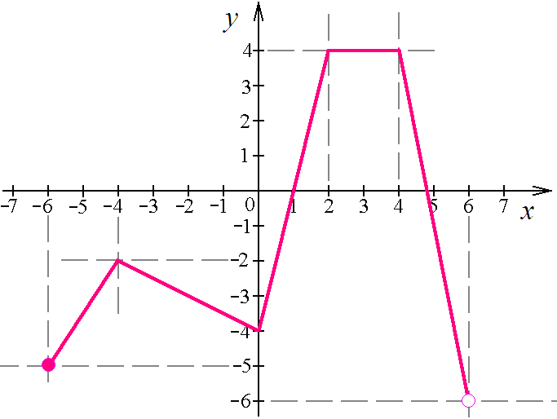
je funkcia, D(f) = <-6,6) H(f) = (-6, 4>

- 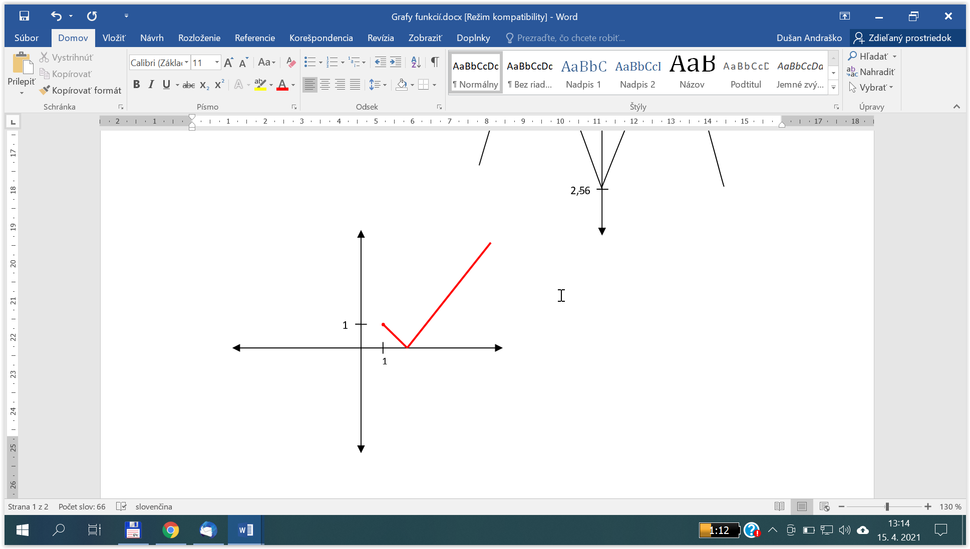
je funkcia, D(f) = <1,∞) H(f) = <0,∞)

- 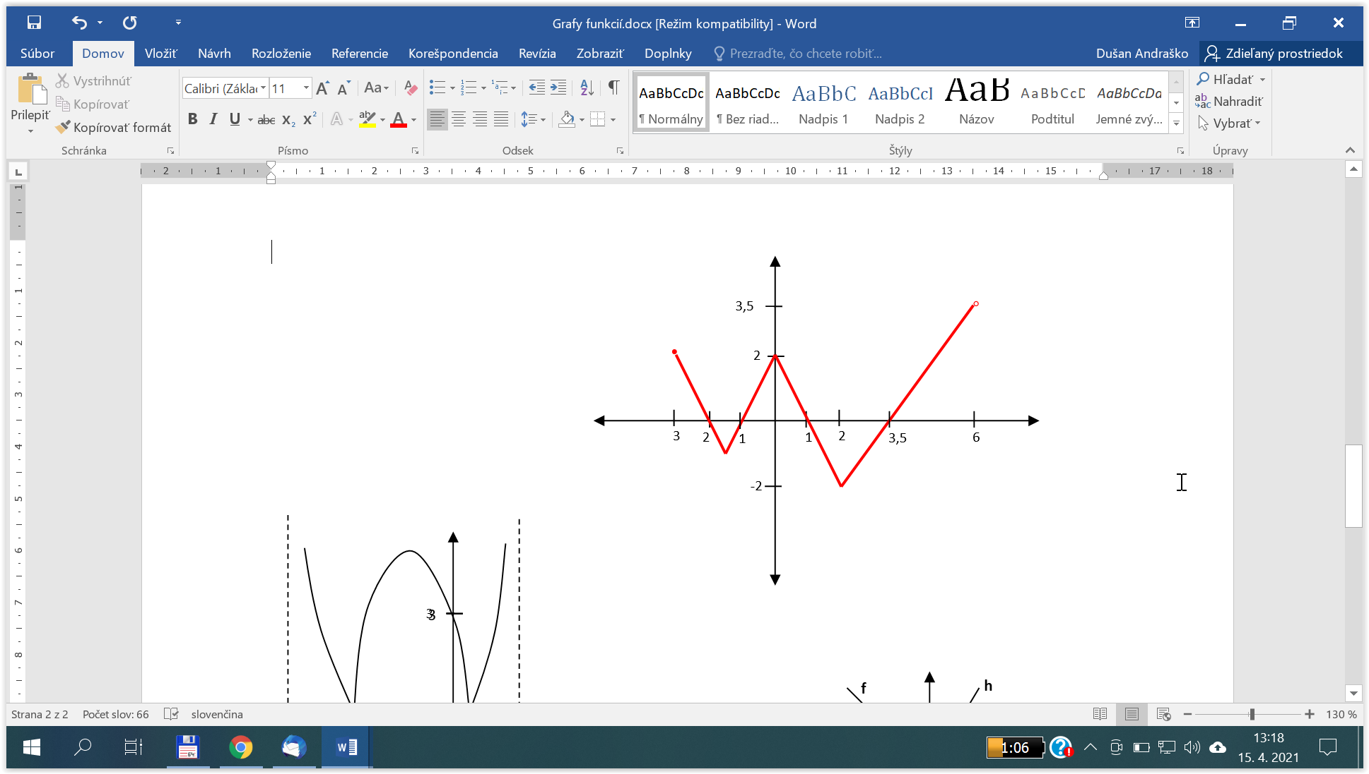
je funkcia, D(f) = <-3; 6) H(f) = <-2; 3,5)

